2022年教职工生日蛋糕候选商家

# 商家1（线下实体店）： 杭州可莎蜜兒蛋糕卡

**内容：实付300元，得365元杭州可莎蜜兒蛋糕卡。**

扎根杭城27年，深得众多客户喜爱和支持。浙江省内**120余家实体直营门店**满足广大用户提货需求。

门店产品丰富，如面包、蛋糕（均为**动物奶油**）、西点、糕点、咖啡、乳品等**多达200多种**。精选国产高品质原料或质量稳定之进口原辅料进行加工，做产品的标准是我们最宝贝的孩子可以放心的吃。

2022年生日蛋糕卡只有一种形式，为“可莎蜜兒幸福卡”，刮开充值到微信小程序的会员卡中使用，可线下实体门店使用，也可线上小程序外卖平台使用。此卡无有效期，用完为止！支持线上订够生日蛋糕，以订购门店为中心，**3-5公里**范围内**免费配送。**

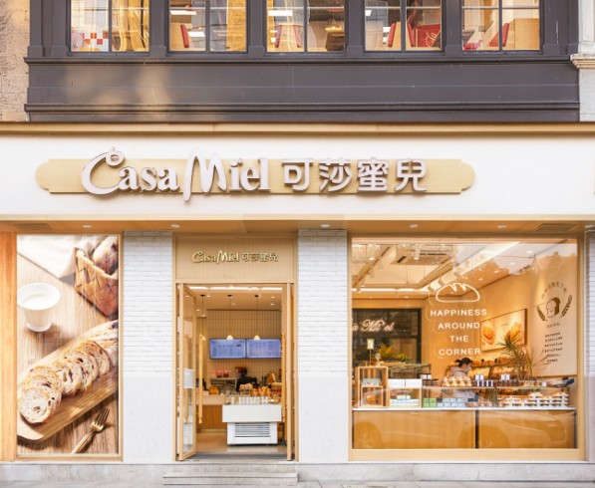

**商家2（线下实体店）： 浙江元祖食品蛋糕卡**

**内容：实付300元，得375元浙江元祖食品蛋糕卡**

元祖食品全国700家门店，一卡在手，全国通用，到期可继续延期，消费满100元7公里内可免费送货,下沙2家，杭州30家门店.

还可以免费办理会员，会员可享

1、38元小慕斯蛋糕电子券（一年一次，生日前7天发放到手机，可到任意门店领取或线上下单，无消费门槛）

2、每月10元电子券（扫码成为会员，每个月25-30号元祖线上门店领取，可到任意门店使用或线上下单，无消费门槛）

3、生日蛋糕50型优惠券3张（线上门店添加家人生日，员工现金类购买8号及以上蛋糕，可抵用50元，一年可优惠3次，自己不用也可转增给亲朋好友使用）

4、免费品鉴（每月新品5-12元不等）**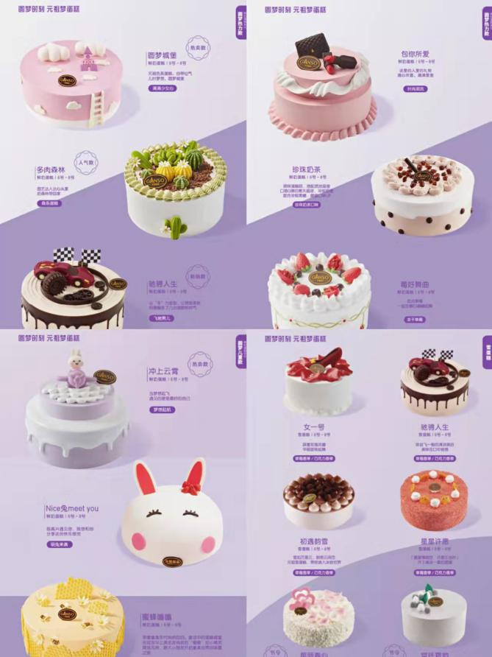**

**商家3（线上配送）：诺心食品（上海）有限公司蛋糕卡**

内容：实付300元，得416元的诺心食品蛋糕卡

诺心是知名的线上蛋糕品牌，也是星巴克、喜茶、全家等品牌的代加工供应商，有超过1万平米的中央厨房工厂，产品食材新鲜健康，保证品质，全年无休提供送货上门服务；网红新款蛋糕多，小食专区产品丰富，符合大多数人的口味及品位需求。主打款式雪域牛乳芝士多次获得世界食品品质品鉴大会金奖及ITQI国际风味品质奖章。

卡券在北京，天津，上海，苏州，无锡，南京，昆山，成都，深圳，广州，杭州，宁波十二城市通用。官网/400电话/微信公众号下单即可配送上门。官网：www.lecake.com；客服电话：4001578578；公众号：诺心LECAKE蛋糕。

#### display_12287_7949